Figura 4: Etapa 2 - tecido novo parte de “cor rosa”
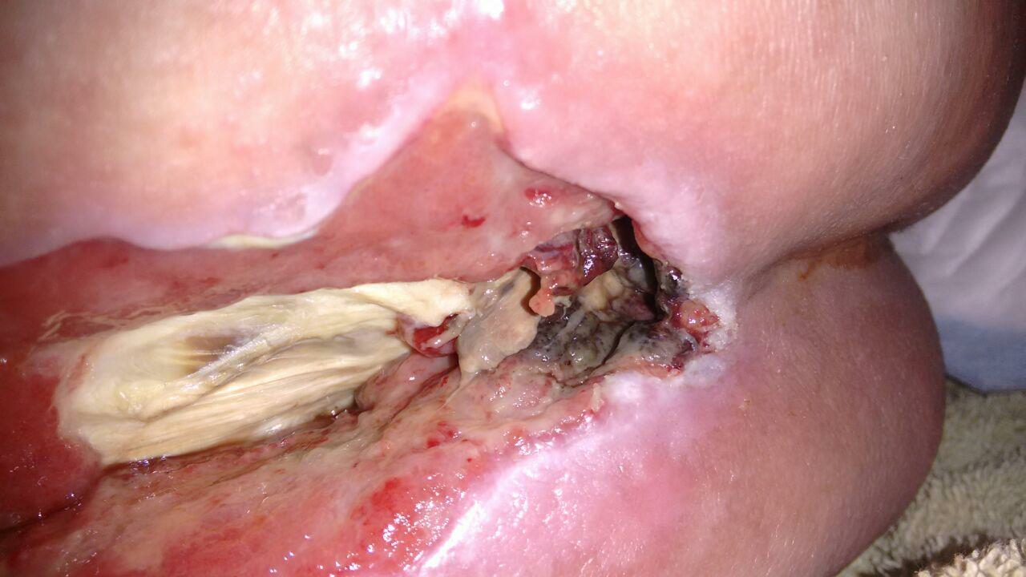
Fonte: acervo da pesquisadora

